GLICÓLISE
- Anaeróbica
- 1º etapa da respiração celular (citoplasma)
- Glicose → Dieta ou Glicogênio armazenado no fígado e nos músculos.
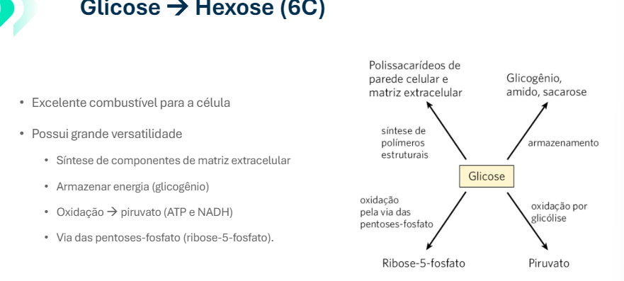

Quebra da Glicose:
- Citoplasma da célula
- 10 etapas:
- 5 iniciais: gasto energético (fase preparatória/investimento)
- 5 finais: formação de moléculas energéticas (fase de pagamento)

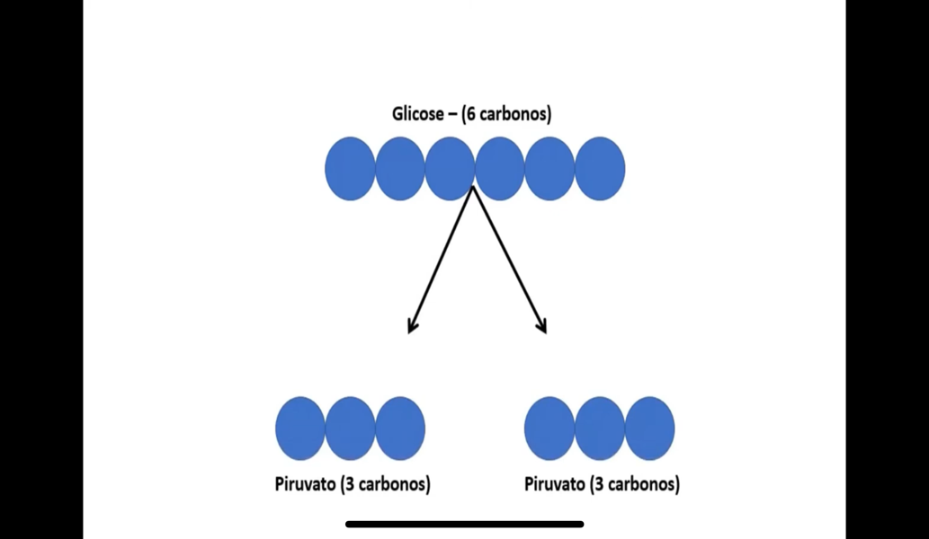
Glicólise: quebra da glicose.

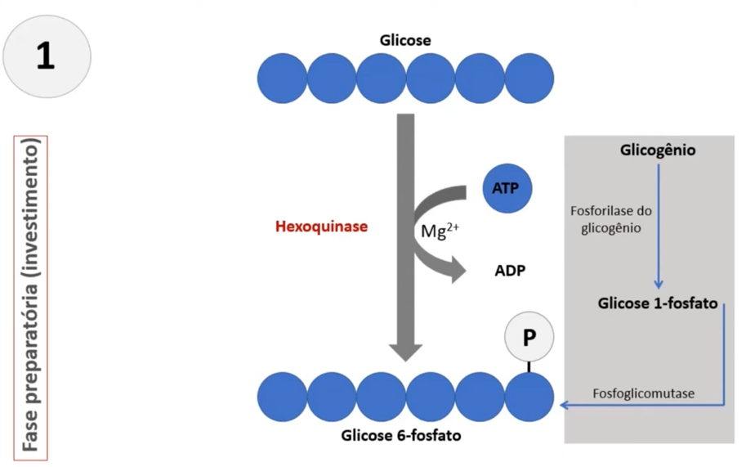
Como ocorre:
→ esse quadro em cinza não faz parte da glicólise.
- O Fosfato, faz com que a glicose não saia mais da célula.
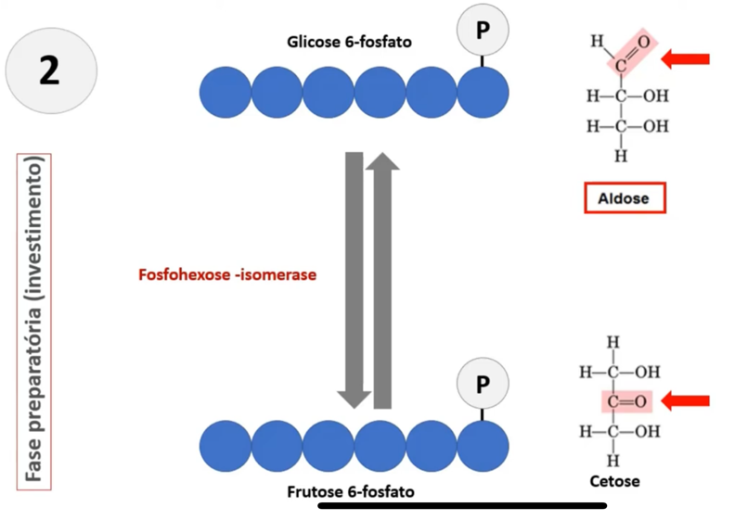
- 1ª - Glicose é P (C6) → Glicose-6P
- 2ª - Glicose 6P → Frutose-6P
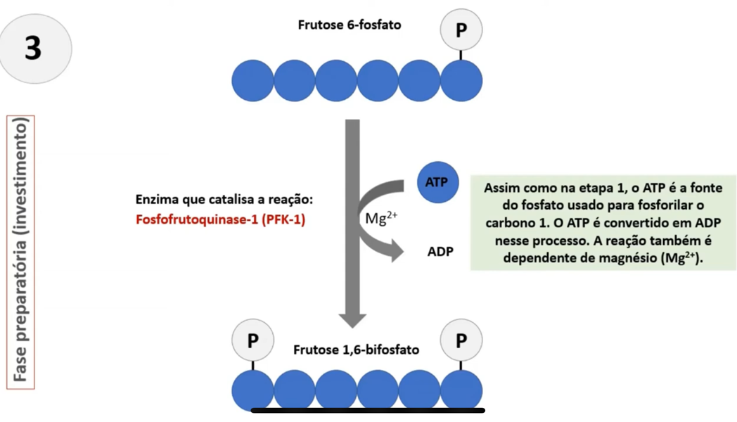
- 3ª - Frutose 6-fosfato é P no C1 → Frutose 1,6-bifosfato
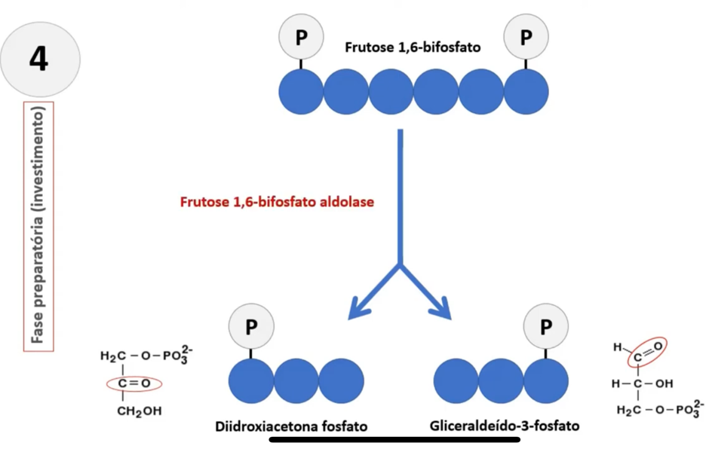
- 4ª - Frutose 1,6-bifosfato → 2 moléculas de 3 carbonos
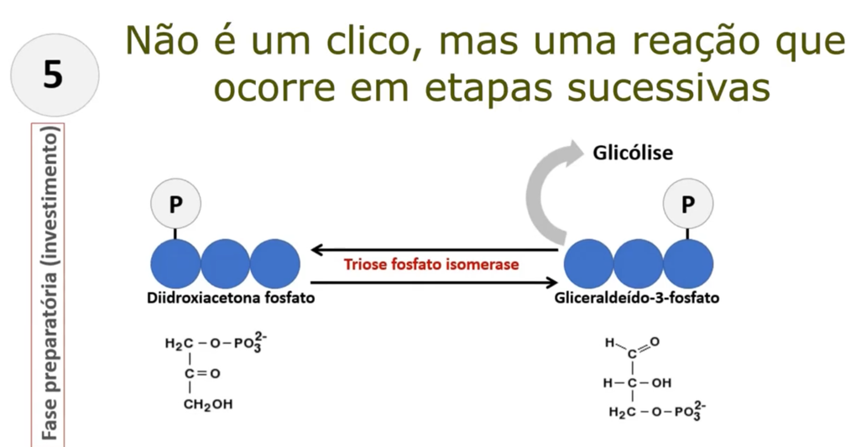
- 5ª - Diidroxicetona-fosfato → Gliceraldeído 3-fosfato
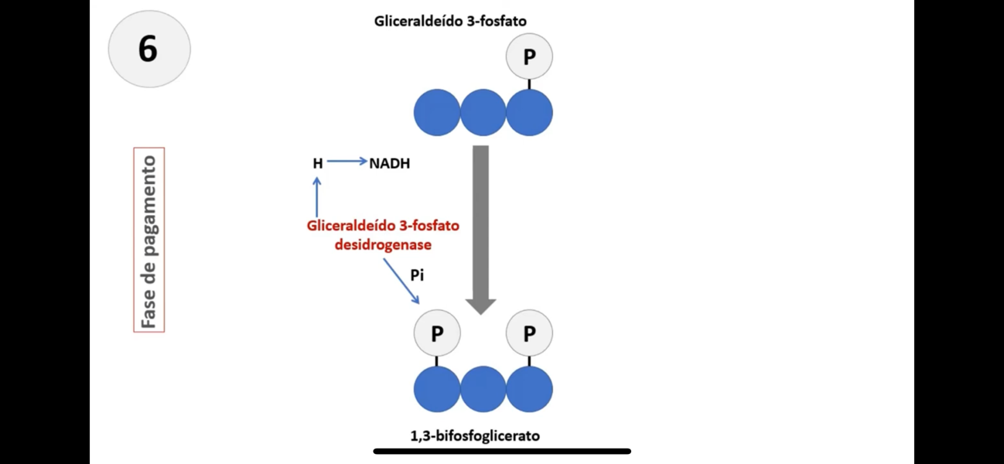
- Na etapa 6 começa a fazer moléculas energéticas (NADH), que futuramente irá se transformar em ATP.
- 6ª- Gliceraldeido 3-fosfato → 1,3 Bisfosfoglicerato (NADH)
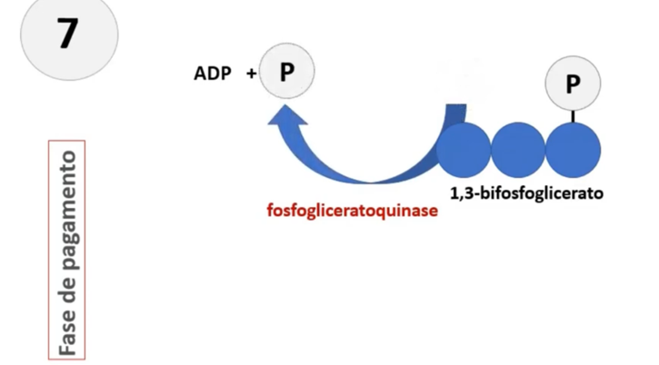
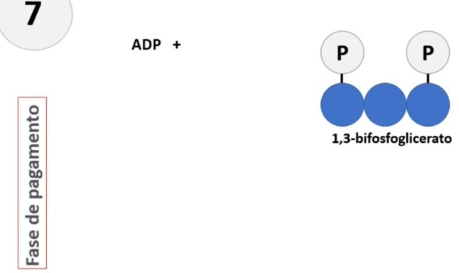

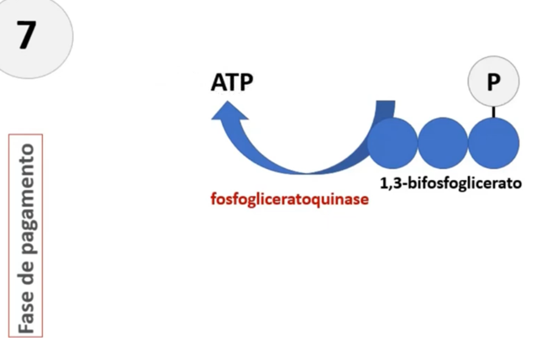
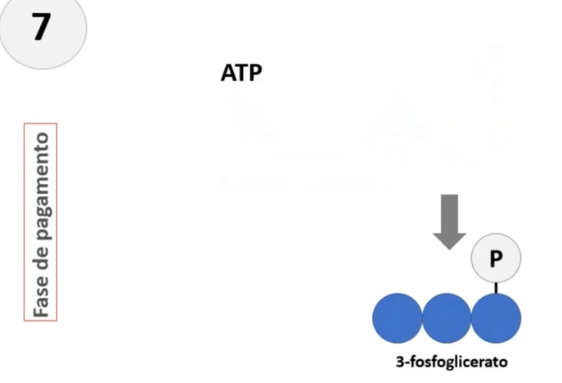
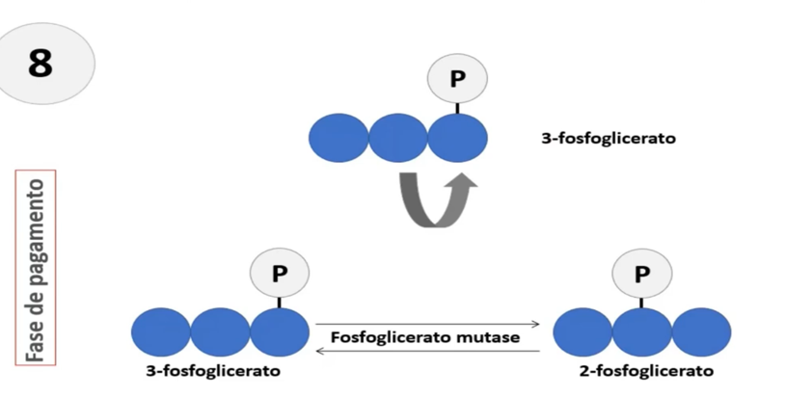
- Ganha ATP.

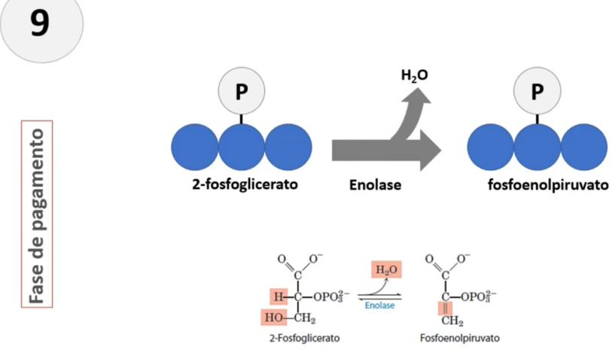
- 9ª - 2-fosfoglicerato → Fosfoenolpiruvato

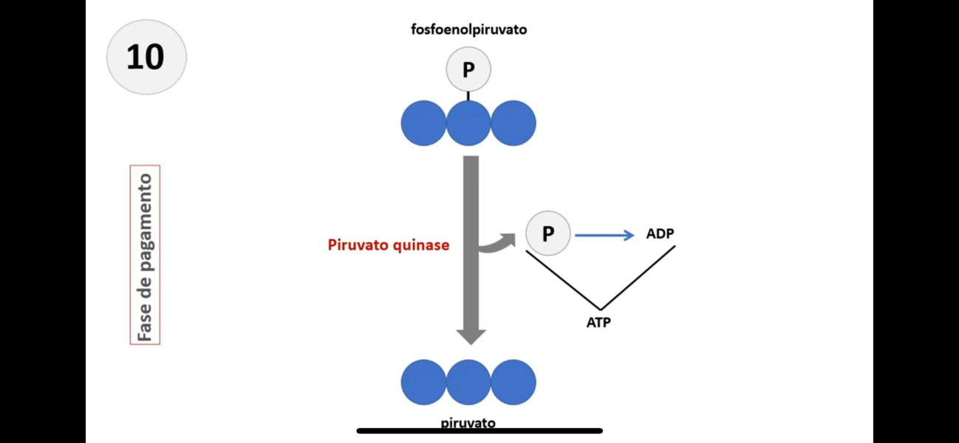
- 10ª - Fosfoenolpiruvato → Piruvato (+ATP)
- 3 pontos de regulação da via: Hexoquinase; fosfofrutoquinase-1, Piruvato quinase.

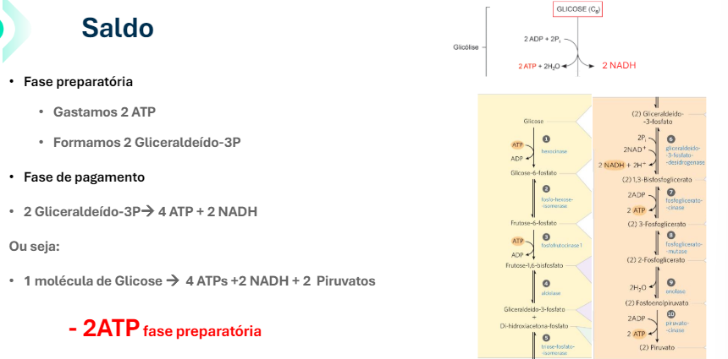

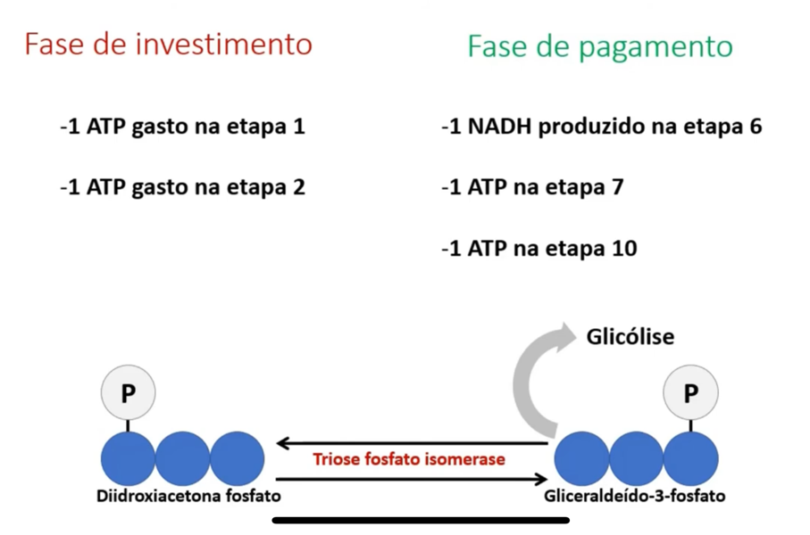
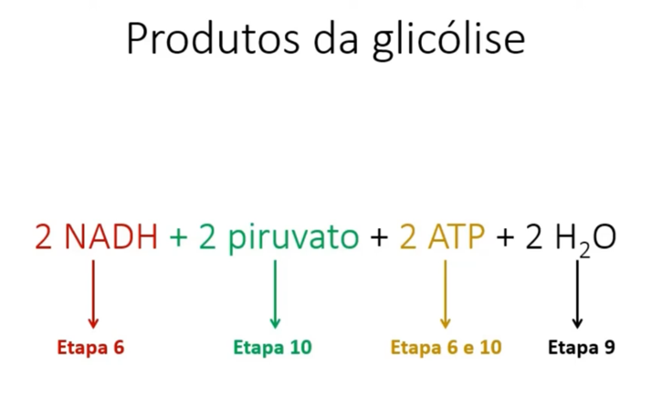
- Essa reação é da etapa 5 e entra essas duas moléculas na glicólise, fazendo com que se dobre os valores obtidos na glicólise.
- Fase preparatória: 2 ATP (4 ATP – 2 ATP)

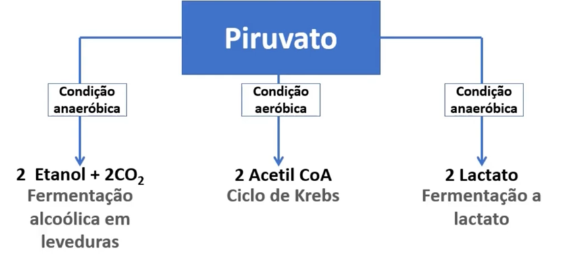
- Destino do Piruvato:

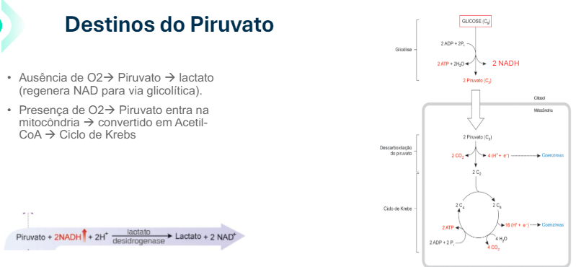
- Na ausência de O2 o Piruvato faz Lactato.
- Quando o músculo tá “queimando”, a falta de O2 faz lactato e começa a “arder”.

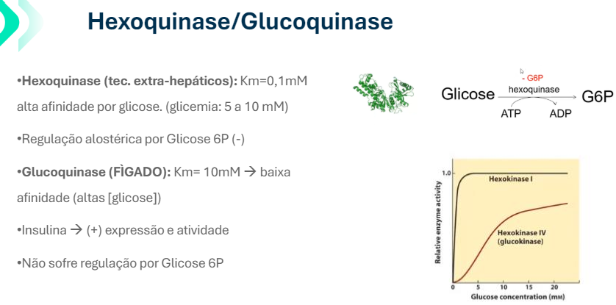
- O fígado só capta essa glicose quando a Hexoquinase aumenta muito (p/ regular), pois ela oferece antes essa glicose para outros tecidos como muscular e adiposo.
- ↑ Glicemia alta, por isso dá preferência p/ outros tecidos, a afinidade dos outros tecidos são mais altas, pois tem ↓ glicemia.
- Regulação alostérica pose aumentar (+) ou diminuir (-) a concentração da enzima.
- No fígado, ele faz glicogênio com todo excesso de glicose entrando. Quando existe um excesso de glicogênio ele transforma em TG, convertendo p/ ácido graxo.

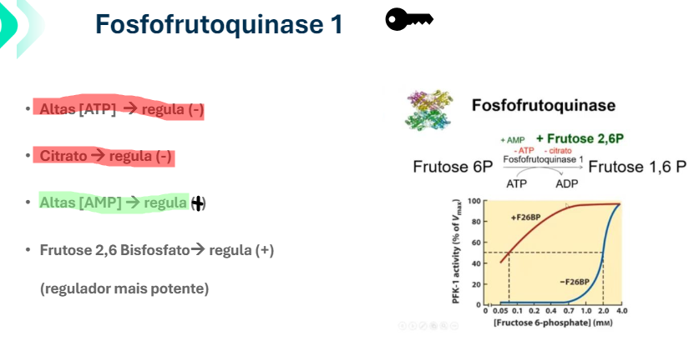
- Regular pelo status metabólico da enzima: ↑ ATP regula (-).
- Frutose 2,6 Bifosfato → regula (+). Formado p/ ativar a fosfofrutoquinase. Regulador da via (rápido).

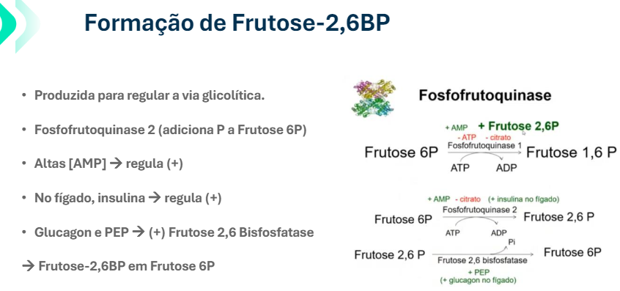
- No jejum: não estimula a via glicolítica (libera glicose), (pois está (-) insulina e (+) glucagon). Estimula a quebra (glicogenólise) da Frutose-6-fosfato, tira o maior estimulador da via: é a Frutose 2,6-bisfosfato.
- A insulina estimula a Frutose-6-fosfato em Frutose 2,6-bisfosfato.
- Gliconeogênese corre na direção contraria da via glicolítica.
- Quinase: + Fosfato.
- Glucagon inibe a formação de piruvato, inibindo a via glicolítica.
  - Estimula a gliconeogênese e glicogenólise.

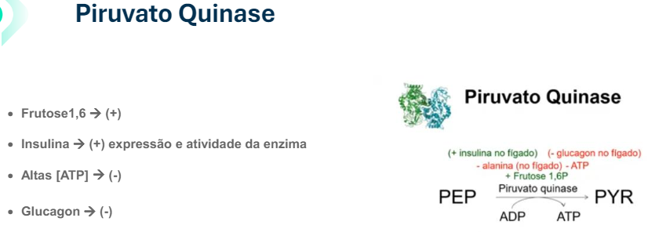
- No fígado: insulina estimula (+), glucagon inibe (-) – piruvato quinase.
- Alanina (aminoácido) inibe (-) piruvato quinase.

